Приложение 1

К сведению владельцев домашних животных!

Бешенство – острое инфекционное заболевание, протекающее с тяжелым поражением нервной системы и заканчивающееся смертельным исходом.
Заражение человека происходит при укусе, оцарапывании, бешеным животным, при ослюнении больным животным свежих ран, порезов на коже человека или при контакте с предметами, загрязненными инфицированной слюной. Возможно заражение и при попадании брызг инфицированного материала (слюна больного животного) на слизистые оболочки рта, глаз, носовой полости человека.
Важно знать, что вирус - возбудитель бешенства, может находиться в слюне больного животного за 10 дней до появления видимых признаков заболевания.
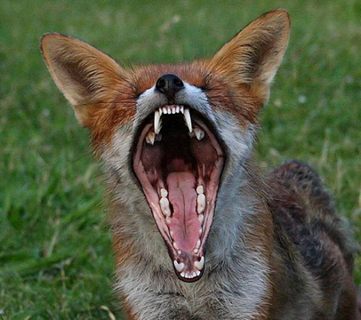
Попадая в организм человека, вирус распространяется по нервным путям, достигает головного мозга, где развивается воспаление, нарушающее работу жизненно-важных элементов центральной нервной системы, следствием чего становится смерть.
Заболевание людей бешенством, в основном, связано:
- с поздним обращением укушенных за медицинской помощью,
- с нарушением режима во время прививок или незавершенностью курса.
До настоящего времени не существует эффективных методов лечения бешенства.
Развитие заболевания неминуемо ведёт к смерти пациента, летальность составляет 100%.
На территории Российской Федерации источником заражения чаще всего являются собаки, кошки, из диких животных - лисицы, летучие мыши, ежи, барсуки, волки. Реже заражение происходит в результате контакта с больными коровами, овцами, лошадьми, различными грызунами.
Следует обратить внимание, что от укусов чаще страдают дети, которым необходимо избегать ненужных контактов с животными.
Как предупредить инфицирование:
1. Избегать контактов с дикими животными, с безнадзорными собаками и кошками.
Любое дикое или хищное животное потенциально опасно, даже, если выглядит спокойным, здоровым, миролюбивым и ласковым! Если Вы встретите в лесу лисицу, барсука - не берите их на руки, не гладьте, не кормите и не приносите домой! Разъясните детям, что недопустимо контактировать с незнакомыми животными, опасность представляет и еж, зашедший на дачный участок, и летучие мыши, обитающие на чердаках домов, и белки, встретившиеся в парке. Не оставляйте детей без присмотра в местах, где могут находиться бездомные собаки или кошки. Разъясните детям, что опасно гладить, кормить, подпускать к себе незнакомых животных, они могут быть больны. Особые меры предосторожности следует принимать при контакте с дикими животными, в том числе грызунами, во время летнего отдыха на природе. Неправильное поведение зачастую приводит к различным осложнениям, тяжелым укусам, увечьям, угрожающим здоровью и жизни людей.
2. Соблюдать Правила содержания домашних животных и Порядок регистрации (перерегистрации) домашних животных на территории Ханты-Мансийского автономного округа – Югры.
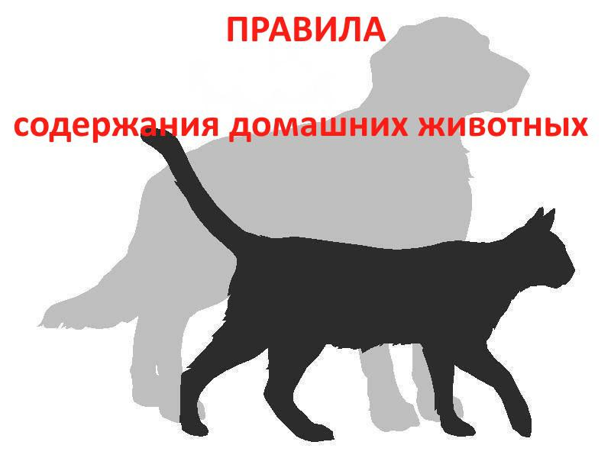
Животные должны быть зарегистрированы в бюджетном учреждении Ханты-Мансийского автономного округа-Югры «Ветеринарный центр» (далее- Филиал БУ «Ветеринарный центр» в городе Нефтеюганске) в городе Нефтеюганске и ежегодно прививаться против бешенства.
Прививки против бешенства животным проводятся бесплатно.
В ХМАО - Югре действует Порядок регистрации (перерегистрации) домашних животных, утв. Постановлением Правительства ХМАО-Югры № 366-п от 23.07.2001 г. Собаки и кошки, принадлежащие гражданам, предприятиям, учреждениям и организациям (за исключением собак, владельцами которых являются учреждения и организации Министерства обороны, Федеральной службы безопасности и Министерства внутренних дел Российской Федерации), подлежат обязательной регистрации, перерегистрации в случае смены владельца, вакцинации против бешенства.
В месячный срок с момента приобретения домашнее животное должно быть зарегистрировано в государственной ветеринарной службе ХМАО - Югры путем присвоения идентификационного номера в виде электронного чипа. В случае передачи (продажи) домашнего животного новому владельцу (собственнику) оно подлежит обязательной перерегистрации в месячный срок с момента приобретения, о чем делается соответствующая запись в журнале и в единой электронной базе данных учета домашних животных. Перерегистрация домашнего животного осуществляется одновременно с его вакцинацией против бешенства, о чем ставится отметка в ветеринарном паспорте.
Чипирование кошек и собак – это наиболее эффективный способ их идентификации. Наличием вживленного микрочипа позволяет быстро отыскать информацию о прививках и других ветеринарных особенностях домашней собаки или кошки.
Использование технологии RFID не предполагает наличие в чипе собственного источника питания и электромагнитного излучения, что в сочетании с гипоаллергенной оболочкой делает его абсолютно безопасным для здоровья.
Филиал БУ «Ветеринарный центр» в городе Нефтеюганске проводит квалифицированное внедрение микрочипов с последующим внесением уникального номера в базу данных. Микрочип можно поставить щенку уже в первый месяц его жизни, следует проводить процедуру до вакцинации и только здоровому животному. Микрочипы вживляются под кожу животного с помощью специального шприца, в иголке которого находится микрочип. Данная процедура абсолютно безопасна и безболезненна, сравнима с уколом вакцинации.
Зачем нужна регистрация и чипирование?
- Чипирование и регистрация животных помогут решить проблему бездомных животных. Нередки случаи, когда четвероногих просто выбрасывают на улицу.
- Для того, чтобы хозяин животного не уходил от ответственности за своего питомца, которым может быть причинен ущерб имуществу или здоровью граждан.
- Информация с микрочипа поможет в поиске владельца, либо питомца и подтвердит права хозяев на него по электронной базе. То есть, если Ваш питомец потеряется (даже заграницей), то вероятность возврата его многократно увеличивается.
- Начиная с 2002 года, ввоз животного в Европейский союз и другие страны (как правило островные) без микрочипа невозможен. А с конца 2015 года и в Казахстане чипирование животных - обязательно. Также во многих регионах России введено обязательное чипирование животных.
- Чипирование позволяет обеспечить невозможность подменить одно животное другим.
- Чипирование позволяет исключить перевозку животных, которые не вакцинированы против бешенства и других заразных болезней.
Нарушение Порядка регистрации (перерегистрации) домашних животных влечет предупреждение или административный штраф, согласно статьи 20.3 Закона ХМАО-Югры от 11.06.2010 № 102-оз «Об административных правонарушениях».
При выгуле собак владельцы должны соблюдать следующие требования: выводить собак из жилых помещений в общие дворы и на улицу только на коротком поводке и в наморднике. В многолюдных и общественных местах собака должна находиться только на коротком поводке и в наморднике. Для собак карликовых пород обязателен короткий поводок.
Оберегайте их от контактов с бездомными животными. Продавать, покупать собак и кошек разрешается только при наличии ветеринарного свидетельства.
При любом заболевании животного, особенно, при появлении симптомов бешенства (изменение поведения, обильное слюнотечение, затруднение глотания, судороги), срочно обратитесь в ближайшую ветеринарную клинику, не занимайтесь самолечением.
Если Ваше животное укусило человека, не убегайте, а сообщите пострадавшему свой адрес и доставьте животное для осмотра и наблюдения ветеринарным врачом филиала БУ «Ветеринарный центр» в городе Нефтеюганске. В случае падежа зарегистрированного домашнего животного владелец (собственник) домашнего животного обязан в течение 14 дней известить об этом в письменной форме государственную ветеринарную службу Ханты-Мансийского автономного округа - Югры.
Владелец животного несет полную административную, а при нанесении тяжелых увечий и смерти пострадавшего, уголовную ответственность за нарушение Правил содержания животных.

По вопросам вакцинации против бешенства и регистрации домашних животных обращаться в филиал БУ «Ветеринарный центр» в городе Нефтеюганске по адресу: г.Нефтеюганск, ул.Жилая, д. 14, тел. (3463) 23-84-81.

